班级动态(12.16)
一、来园基本情况
来园人数：应到26人，实到20人。
幼儿姓名 | 今日重点关注：签到 | 幼儿姓名 | 今日重点关注：签到
魏宇辰 | √ | 丁伊楠
仲焓杰 | 请假 | 王诗妍 | √
夏梓殊 | 请假 | 童之瑶 | √
戴千尧 | √ | 杨婉妤 | √
陆梓豪 | 请假 | 高羽彤 | √
牛宇轩 | √ | 张钰颖 | 请假
施宸羽 | 请假 | 邓若熙 | 请假
仲志豪 | √ | 李易昕 | √
顾思涵 | √ | 车书同 | √
吴钦忱 | √ | 张少禹 | √
王梓妍 | √ | 李匀禾 | √
徐欣瑶 | √ | 孙沐煦 | √
丁子琋 | √ | 黄星晨 | √
注：主动签到“√”，未签到“ ”
天气越来越冷，小朋友们来园的时间也越来越晚。希望小朋友们坚持早起，养成早睡早起的好习惯哦！

- 区域游戏
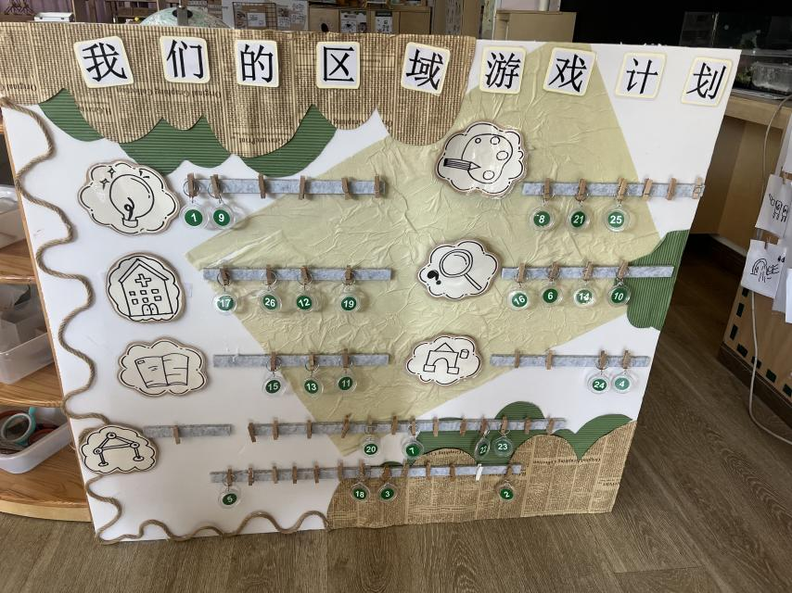
今日污染天气黄色预警，执行Ⅲ级响应措施，因此今天暂停幼儿户外活动，组织幼儿在室内活动。

三、集体活动：综合：企鹅寄冰
《企鹅寄冰》是一则既有故事性又存在科学性的童话。该故事主要讲述了身在南极的企鹅给长在非洲的狮子寄冰所导致的美丽误会。在该故事中也涉及有科学，主要体现在故事中所提到的并与水的转换。本节活动主要围绕寄冰所展开的，冰在不同的温度下产生不同的变化孩子在生活中也有一定的经验。
幼儿发展分析：
中班孩子有一定的生活常识，知道水在一定情况下可以变成冰，冰在一定情况下会化成水，孩子们乐意对这种现象存在一定的好奇心，愿意去了解探索产生这种状况的原因。
活动中，能够理解故事，简单的复述故事内容的小朋友有：黄星晨、魏宇辰、杨婉妤、李匀禾、牛宇轩、张少禹、戴千尧、车书同、仲志豪、李易昕、高羽彤、丁伊楠、王诗妍、童之瑶、顾思涵、吴钦忱、王梓妍、徐欣瑶、丁子琋、孙沐煦，为你们点赞！
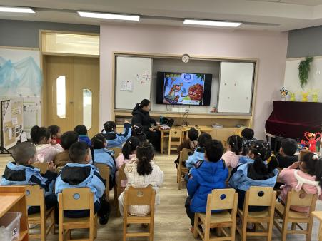 | 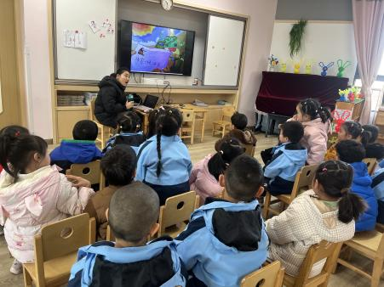 | 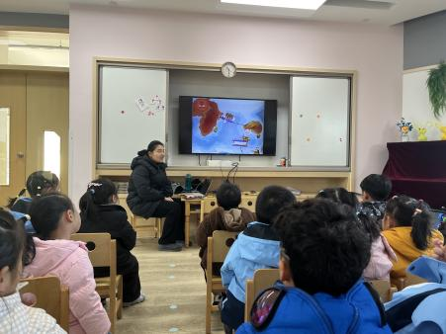

四、生活活动：
1.早点：鲜牛奶、多样饼干、碧根果
2.午餐：玉米饭、毛白菜炒油面筋、糖醋排骨、西湖牛肉羹
3.午点：黑芝麻汤圆
4.水果：蓝莓、香蕉
今天的美食播报员李易昕稍微有点紧张，忘记菜名了，但是在老师偶尔的提醒下，勇敢地完成了播报，你已经成功迈出了第一步，加油，相信会越来越好的！

五、温馨提示
1.大家要记得为小朋友们勤剪指甲，以免刮伤自己和他人哦！
2.天气转凉，请大家依据天气预报为小朋友们穿上合适的衣物，以免着凉哦！

